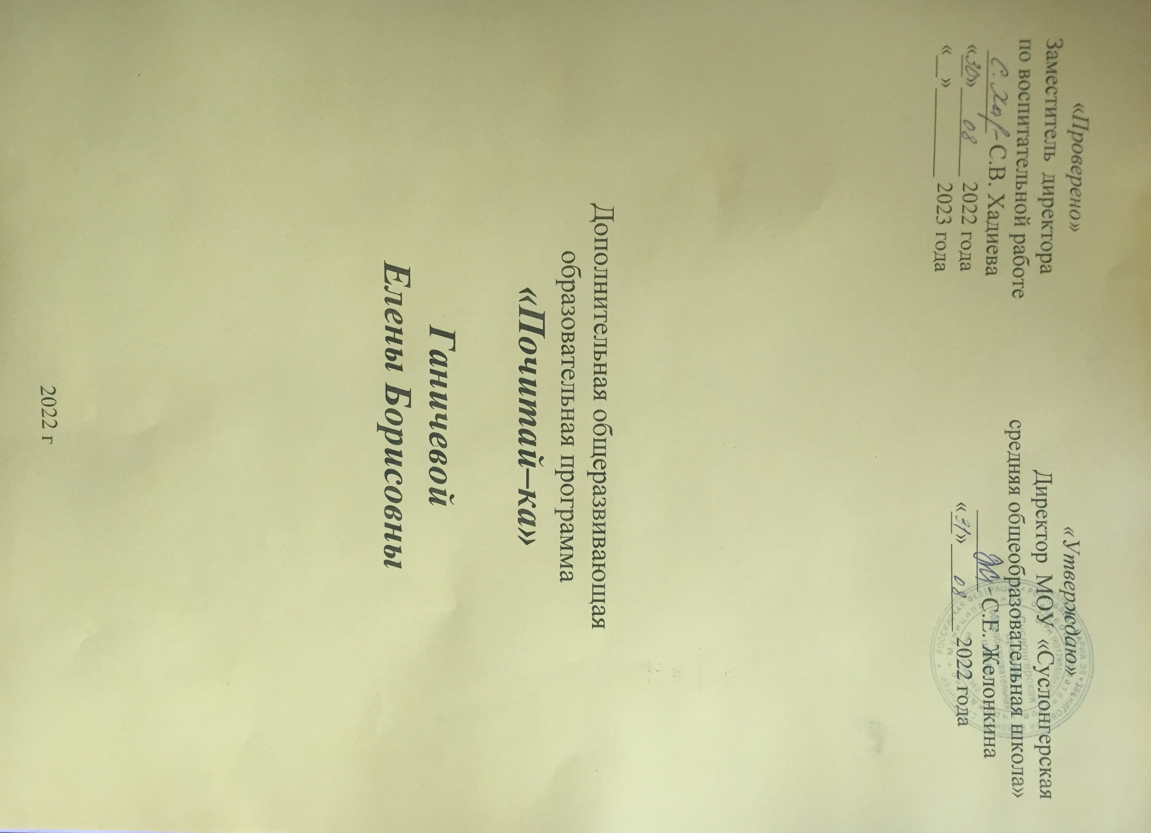

Программа помогает раскрыть и развить творческий потенциал каждого ребенка, овладеть навыками коллективного взаимодействия и общения с помощью книг.
Пояснительная записка.
В наш компьютерный век стремительно падает интерес детей к чтению художественной литературы. За четыре урока чтения в неделю, ребенок читает в классе 15-20 минут. При обсуждении произведения он в среднем проговаривает 8 - 10 предложений. А если это стеснительный ребенок и того меньше.
Дети во внеурочное время практически не читают художественную литературу, очень редко посещают библиотеку. Из-за чего словарный запас детей становится беднее, их речь менее распространенная, невыразительная. Дети испытывают трудности в общении, не умеют устно или письменно излагать свои мысли.
Возраст младшего школьника имеет огромные потенциальные возможности для развития художественно-творческих способностей, так как уже есть в наличии собственные жизненные впечатления, накоплен немалый художественный опыт, ребенок имеет определенный уровень знаний, умений и навыков, а значит, обладает способностью к мыслительным операциям, т.е. расположен к анализу. Он обладает высокой эмоциональной отзывчивостью, и все это говорит об определенной подготовленности, а значит, о наличии определенных условий для дальнейшего развития.
Рабочая программа кружка «Почитай-ка» составлена в соответствии с требованиями Федерального государственного образовательного стандарта начального общего образования.

Главной целью кружка «Почитай-ка» является раскрытие и развитие творческого потенциала каждого ребенка, овладение учащимися навыками коллективного взаимодействия и общения с помощью чтения книг.
Задачи:
- учить слушать, видеть, понимать литературные произведения;
- учить приемам исполнительского мастерства;
- прививать любовь к чтению;
- воспитывать бережное отношение к людям, которые нас окружают, к природе, уважение к собственному труду и труду окружающих;
- расширять кругозор обучающихся посредством рассматривания и чтения книг различных жанров, просмотра спектаклей;
- развивать эстетический вкус, фантазию, изобретательность, художественную память;
- обогащать опыт детей посредством посещения кукольного театра, театра юного зрителя, библиотеки;
Для того чтобы занятия были интересны и не утомляли детей, предусмотрены разные виды деятельности: игровая, творческая, исследовательская. Активизации деятельности младших школьников способствует разнообразие форм и методов работы: коллективные творческие дела, выставки, конкурсы, викторины, посещение театра, библиотеки, инсценировки, встречи с интересными людьми. Данный кружок способен помочь ребенку раздвинуть привычные рамки в постижении мира, окружить его добром, увлечь желанием делиться своими мыслями и научить слушать других, направить к развитию через творчество и игру. Игра позволяет детям и педагогу взаимодействовать в ходе учебного процесса, получая максимально положительный результат. Эмоциональная привлекательность, четкость, красочность, эстетичность – вот необходимые условия проведения занятий с младшими школьниками.
Программа кружка предназначена для учащихся начальной школы. Она рассчитана на 32 часа по одному часу в неделю. Программа кружка реализует межпредметные связи с риторикой, литературным чтением, музыкой, технологией, физкультурой.
Содержание программы.
- Вводное занятие (1 ч)
Особенности организации работы кружка «Почитай-ка». Правила поведения на занятиях. Формирование партнерских отношений в группе, самодисциплины, умения организовывать себя. Техника безопасности.
2. Клуб Почемучек. Особенности книжек-игрушек (1 ч)
Знакомство с книжками-игрушками, с книжками-малышками, с книжками-великанами, с книжками-трафаретами. Ознакомление с основными цветами радуги. Знакомство с библиотекой класса. Правила пользования классной библиотекой. Чтение и слушание произведений. Рассматривание книг.
3. Поляна сказок. Малые фольклорные жанры (12 ч)
Знакомство с произведениями малого фольклорного жанра, со сказками. Понятие о народных и авторских сказках. Понятие «герои сказок, персонажи». Особенности загадок. Чтение и слушание произведений. Рассматривание книг.
4. Произведения для детей и о детях. Произведения о животных (6 ч)
Знакомство с произведениями для детей и о детях. Понятия «стихотворение», «рассказ». Понятие о рифме. Подбор книг по тематике. Изготовление книжки-малышки. Чтение и слушание произведений. Рассматривание книг.
5. Знакомство с хранилищем книг - библиотекой (5 ч)
Знакомство с библиотекой. Правила поведения в библиотеке. Правила выдачи книг. Знакомство с элементами книги: корешок, страницы, переплет, оглавление. О чем может рассказать обложка. Технология ремонта книг.
6. Путешествие в волшебный мир театра (2 ч)
Знакомство детей с театром, его историей. Понятие о театральных профессиях (актер, режиссер, художник, костюмер, гример, осветитель). Понятия «театр» и «кукольный театр». Посещение спектаклей театра кукол, театра юного зрителя.
7. Речевая гимнастика (на каждом занятии)
Понятие о речевой гимнастике. Голосовые модуляции. Понятие об артикуляции и выразительном чтении различных текстов (диалог, монолог, речь автора). Работа с чистоговорками, скороговорками.
8. Игровые программы (5 ч) Игры с буквами, слогами, словами.

Описание ценностных ориентиров содержания учебного предмета
Ценность жизни – признание человеческой жизни величайшей ценностью, что реализуется в отношении к другим людям и к природе.
Ценность добра – направленность на развитие и сохранение жизни через сострадание и милосердие как проявление любви.
Ценность свободы, чести и достоинства как основа современных принципов и правил межличностных отношений.
Ценность природы основывается на общечеловеческой ценности жизни, на осознании себя частью природного мира. Любовь к природе – это и бережное отношение к ней как среде обитания человека, и переживание чувства её красоты, гармонии, совершенства. Воспитание любви и бережного отношения к природе через тексты художественных и научно-популярных произведений литературы.
Ценность красоты и гармонии – основа эстетического воспитания через приобщение ребёнка к литературе как виду искусства. Это ценность стремления к гармонии, к идеалу.
Ценность истины – это ценность научного познания как части культуры человечества, проникновения в суть явлений, понимания закономерностей, лежащих в основе социальных явлений. Приоритетность знания, установления истины, само познание как ценность – одна из задач образования, в том числе литературного.
Ценность семьи. Семья – первая и самая значимая для развития социальная и образовательная среда. Содержание литературного образования способствует формированию эмоционально-позитивного отношения к семье, близким, чувства любви, благодарности, взаимной ответственности.
Ценность труда и творчества. Труд – естественное условие человеческой жизни, состояние нормального человеческого существования. Особую роль в развитии трудолюбия ребёнка играет его учебная деятельность. В процессе её организации средствами учебного предмета у ребёнка развиваются организованность, целеустремлённость, ответственность, самостоятельность, формируется ценностное отношение к труду в целом и к литературному труду в частности.
Ценность гражданственности – осознание себя как члена общества, народа, представителя страны, государства; чувство ответственности за настоящее и будущее своей страны. Привитие через содержание предмета интереса к своей стране: её истории, языку, культуре, её жизни и её народу.
Ценность патриотизма. Любовь к России, активный интерес к её прошлому и настоящему, готовность служить ей.
Ценность человечества. Осознание ребёнком себя не только гражданином России, но и частью мирового сообщества, для существования и прогресса которого необходимы мир, сотрудничество, толерантность, уважение к многообразию иных культур.

Планируемые результаты
Личностными результатами являются следующие умения:
– оценивать поступки людей, жизненные ситуации с точки зрения общепринятых норм и ценностей; оценивать конкретные поступки как хорошие или плохие;
– эмоционально «проживать» текст, выражать свои эмоции;
– понимать эмоции других людей, сочувствовать, сопереживать;
– высказывать своё отношение к героям прочитанных и прослушанных произведений, к их поступкам.
Средство достижения этих результатов – тексты литературных произведений, вопросы и задания к ним.
Метапредметными результатами является формирование универсальных учебных действий (УУД).
Регулятивные УУД:
– определять и формировать цель деятельности на занятии с помощью учителя;
– проговаривать последовательность действий на занятии;
– учиться высказывать своё предположение (версию) на основе работы с иллюстрацией книги;
– учиться работать по предложенному учителем плану
Средством формирования регулятивных УУД служит технология продуктивного чтения.
Познавательные УУД:
– ориентироваться в книге (на развороте, в оглавлении);
– находить ответы на вопросы в тексте, иллюстрациях;
– делать выводы в результате совместной работы класса и учителя;
– преобразовывать информацию из одной формы в другую: подробно пересказывать небольшие тексты, инсценировка небольших текстов.
Средством формирования познавательных УУД служат тексты книг, просмотр спектаклей, посещение библиотеки.
Коммуникативные УУД:
– оформлять свои мысли в устной и письменной форме (на уровне предложения или небольшого текста);
– слушать и понимать речь других;
– выразительно читать и пересказывать текст;
– договариваться с одноклассниками совместно с учителем о правилах поведения и общения и следовать им;
– учиться работать в паре, группе; выполнять различные роли (лидера исполнителя).
Средством формирования коммуникативных УУД служит технология продуктивного чтения и организация работы в парах и малых группах.
Формы подведения итогов работы: организация выставки работ; проект; игровая программа.

Литература для учителя.
- Ожегов СИ. Словарь русского языка./Под ред. чл. - корр. АН СССР Н.Ю. Шведовой. - М.: Русский язык, 1987.
- Сухин И.Г. Занимательные литературные кроссворд - тесты. – Ярославль, «Академия развития», 2006
- Внеклассные мероприятия в начальной школе. - Под. ред. Мартыновой Я.Ю., Волгоград: Учитель, 2007
- Яценко И. Ф. Поурочные разработки по внеклассному чтению.- Москва, «ВАКО», 2006

Тематическое планирование кружка «Почитай-ка» 32 часа (1 час в неделю)

Тема | Часы | Теоретическая часть | Практическая часть | Воспитательная деятельность
Вводное занятее | 1 | Беседа, игры «Назови сое имя ласково», «Назови ласково соседа». | Игры на коллективизм и согласованность. Работа с чистоговорками, со скороговорками (на каждом занятии). | - воспитывать бережное отношение к книге, как источнику знаний;  - воспитывать творческую активность, самостоятельность;
«Клуб  почемучек» | 1 | Беседа, чтение книг учителем. | Игры с книжками- игрушками. Книжка – трафарет «Цветы». Игры с загадками. | - воспитывать эстетический вкус, чувство «прекрасного»;  - воспитывать интерес и любовь к чтению;
«Поляна сказок» | 4 | Чтение сказок учителем. Слушание (аудиозапись). | Инсценировка сказки «Репка». Игры на основе сказок.  Творческая игра «Что это за сказка?» | - формировать творческий подход к выбранному виду деятельности;  - воспитывать интерес и любовь к чтению;  - воспитывать творческую активность;  - воспитывать эстетический вкус, чувство «прекрасного»;
«Книжкин дом» (знакомство со школьной библиотекой) | 1 | Беседа | Игры, викторина. | - воспитывать бережное отношение к книге, как источнику знаний;  - воспитывать интерес и любовь к чтению;  -познакомить с профессией «библиотекарь»;
Игры с буквами | 1 | Игры с буквами. Игровые упражнения с помощью пальчиков. | Сочинение сказки «Сказка про буквы». Чтение стихотворение «такие разные буквы» | - воспитывать интерес и любовь к чтению;  - формировать творческий подход к выбранному виду деятельности;
Путешествие в волшебный мир театра. | 1 | Заочная экскурсия по театру. | Просмотр, обсуждение спектакля (по возможности поездка в театр) | - воспитывать в детях любовь к своей родине, к традиционному народному искусству;
Малые фольклорные жанры: народные песенки, потешки, загадки. | 2 | Игры и хороводы. Чтение учителем произведений. Игры в загадки. | Сочинение загадок. Упражнение «Изобрази настроение». Игра «Загадочные картинки» | - воспитывать в детях любовь к своей родине, к традиционному народному искусству;  - воспитывать интерес и любовь к чтению;  - воспитание ценностного отношения к «прекрасному»;
Малые фольклорные жанры: веселые скороговорки, забавные считалки. | 2 | Чтение учителем. Игра «Придумай рифму». | Упражнения в проговаривании фраз с различной интонацией. | - воспитывать в детях любовь к своей родине, к традиционному народному искусству;  - воспитывать интерес и любовь к чтению;  - воспитывать творческую активность, самостоятельность;
Путешествие к книжкам. | 2 | Экскурсия в библиотеку | Игры, викторина. | - воспитывать бережное отношение к книге, как источнику знаний;  - воспитывать интерес и любовь к чтению;  - воспитывать уважение к профессии «библиотекарь»;
Игры с буквами и словами. | 3 | Игры с буквами, слогами и словами. Чтение учителем. | Ребусы и загадки. | - формировать творческий подход к выбранному виду деятельности;
Стихи и рассказы о детях и для детей. Мои первые книжки. | 2 | Беседа. Организация выставки книг. Чтение стихов, рассказов учителем для детей. Слушание аудиорассказов. | Игры «придумай рифму», «Угадай героя», Инсценировка стихотворений А. Барто, С. Маршака и др. | - воспитывать бережное отношение к книге, как источнику знаний;  - воспитывать эстетический вкус, чувство «прекрасного»;  - воспитывать интерес и любовь к чтению;
Постучимся в теремок. И снова в сказку… | 3 | Чтение сказки учителем. Погружение в сказочную ситуацию. | Игра «Едем на паровозике»  Игра – загадка «Узнай, кто это?». Отражающие образы персонажей сказки и предметов. | - воспитывать бережное отношение к книге, как источнику знаний;  - воспитание ценностного отношения к «прекрасному»;  -формирования представлений об эстетических ценностях;  - воспитывать в детях любовь к своей родине, к традиционному народному искусству;
Из чего состоит книга? | 1 | Беседа. Рассматривание книг. Чтение учителем. | Игра «Угадай книгу». Упражнении «О чем расскажет обложка книги?» | - формировать творческий подход к выбранному виду деятельности;  - воспитывать интерес и любовь к чтению;
Я рисую книжку. | 2 | Проектная деятельность. | Изготовление книжки - малышки «Веселая азбука» («Вкусные загадки» и т.п.) | - воспитывать интерес и любовь к творчеству;  - воспитывать творческую активность, самостоятельность;
Путешествие в мир волшебного театра. | 1 | Заочная экскурсия в музей кукол. | Просмотр и обсуждение спектакля, обмен впечатлениями (по возможности поездка в театр) | - воспитывать усидчивость, аккуратность;  - воспитывать творческую активность, самостоятельность;
И снова в сказку…  Читаем сказки К.И.Чуковского. | 3 | Чтение и слушание сказок К.Чуковского.  Погружение в сказочную ситуацию. | Игра «Едем на паровозике»  Игра – загадка «Узнай, кто это?» | - воспитывать интерес и любовь к чтению;  - воспитывать бережное отношение к книге, как источнику знаний;
Наши меньшие друзья  (чтение рассказов о животных) | 2 | Чтение и слушание рассказов о животных. | Рисование обложки для любимой книжки, рассказывание о произведении по обложке. Игры «Угадай героя». Загадки о животных. | - воспитывать интерес и любовь к чтению;  - воспитывать творческую активность, самостоятельность;
КВН «Страна  Читалия»  Летнее чтение | 1  1 | Игровая программа.  Задание на лето. |  | - воспитывать в детях любовь к своей родине, к традиционному народному искусству;  - воспитывать интерес и любовь к чтению;  - воспитывать творческую активность, самостоятельность

